**Thorne Liver Cleanse - sposób na szybką detoksykację organizmu**

**Wątroba jest jednym z najważniejszych organów w ciele człowieka. Warto więc czasem ją wspomóc - choćby stosując <strong>Thorne Liver Cleanse</strong>.**

**Thorne Liver Cleanse - na pomoc wątrobie**

**Gdy pojawiają się problemy z wątrobą**

Wątroba jest jednym z najistotniejszych organów w ciele człowieka. Do jej głównych zadań należy neutralizowanie toksyn, metabolizm węglowodanów, regulowanie poziomu cukru we krwi czy regulacja temperatury ciała. Już czytając tą krótką listę nietrudno się zorientować, że narząd ten może być bardzo obciążony nawet przy prostych czynnościach, jakich jak jedzenie czy picie alkoholu. **Thorne Liver Cleanse** to suplement diety, który powstał, by wspomóc wątrobę w jej codziennych "obowiązkach", a tym samym zapewniać nam zdrowie przez długie lata.

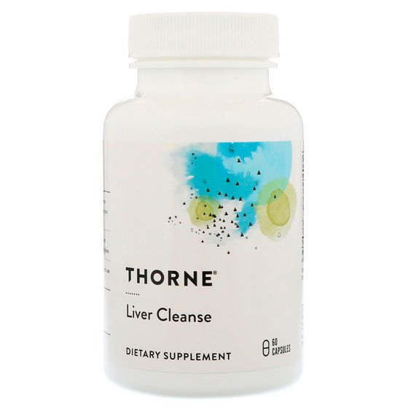

**Thorne Liver Cleanse - wsparcie dla wątroby**

Starannie dobrana mieszkanka składników, jaką zawiera w sobie ten suplement diety, pomoże Ci zadbać o swoją wątrobę w naturalny i bezpieczny sposób. [Thorne Liver Cleanse](https://bodyshock.pro/pl/products/liver-cleanse-60-caps-1460.html) zawiera tylko roślinne składniki, które dzięki swoim właściwościom pomagają wydalać z organizmu substancje szkodliwe oraz zapobiegają wchłanianiu toksyn. Jest to doskonałe rozwiązanie dla osób borykających się z problemami z trawieniem czy metabolizmem. Ten i wiele innych suplementów kupisz bez wychodzenia z domu - za pośrednictwem strony bodyshock.pro.